1. **Cuda测试：**（管理员身份运行；）bandwidth Test.exe成功

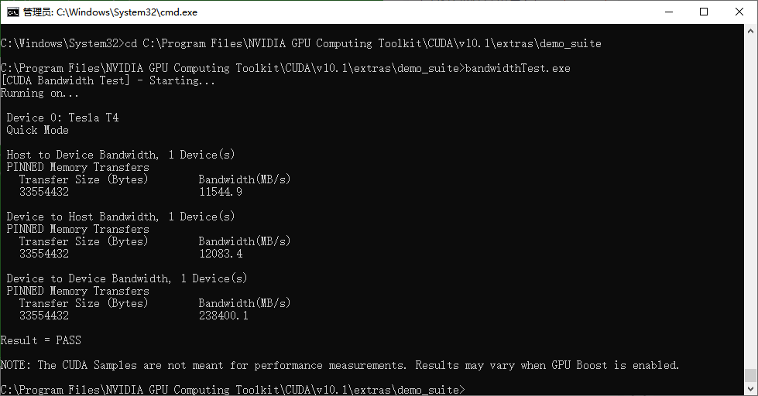

1. DeviceQuery.exe 成功

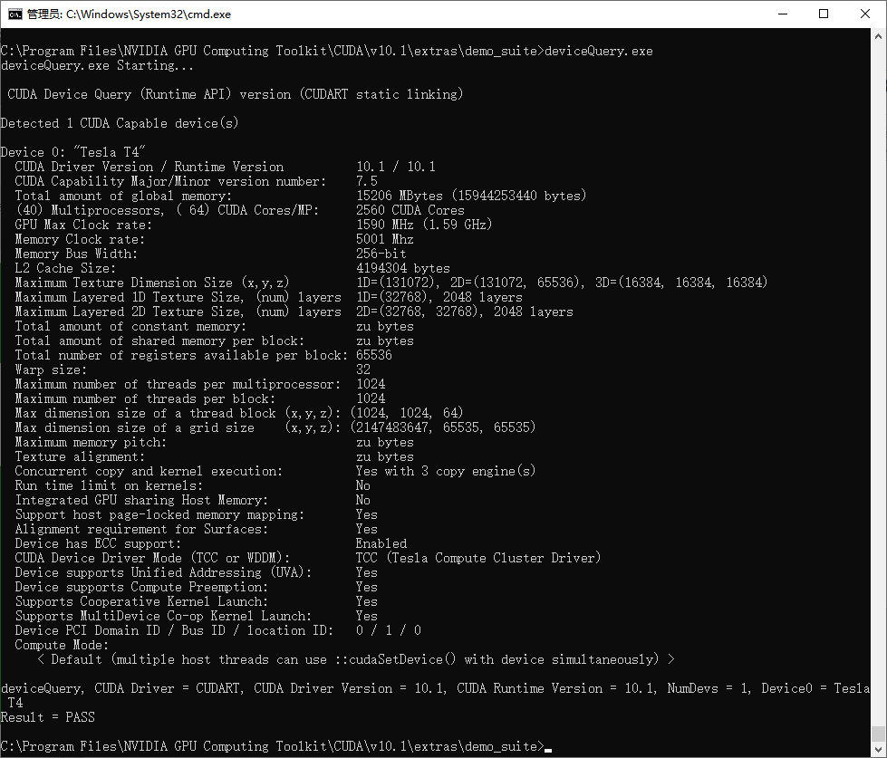

1. 查看版本：nvcc -V

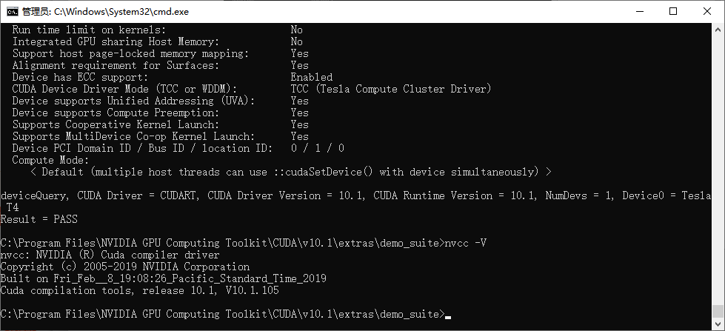

1. **cudnn测试；emmmm,好像无法测试。解压正确就行**